**中年段童话开放性阅读教学的实践研究**

**结题报告**

— 常州市博爱小学 —

1. **研究基本情况**

**（一）意义与价值**

**1.基于中年段童话教学的需要**

我国教育大环境决定了教师习惯在教学中培养学生的答题能力，注重学生分数的高低，而童话开放性阅读教学则成为了教师在教学中的辅助工具，而完全忽略了童话作品中的人文内涵。但是，童话故事是学生都比较感兴趣的课外读物，因为它们大多充满奇特的想象，语言通俗易懂，非常符合学生的心理特征。教师在教学中要知道学生才是教学过程中的主体，应该把阅读交给学生，让学生进行阅读，强行把教学理念灌输给学生，会影响学生的思维发展，阻碍学生主动学习能力。

**2.基于语文课程标准的改革**

《全日制义务教育语文课程标准》中指出:“必须全面提高学生的语文素养，正确把握语文教育的特点，积极倡导自主、合作、探究的学习方式，努力构建开放有活力的语文课程。”本课题力求使学生对童话故事阅读的主体性和创造性得到充分发挥，使中年段童话教学全方位地开放，使之具有时代精神和鲜明的个性。

**（二）概念与界定：**

**【童话】**是儿童文学最基本最重要的体裁之一，是在现实生活逻辑中绝对不可能有的事情。但是它们表达了人类真实的情感和愿望，能引导读者在虚幻的世界里，释放现实生活中郁积的喜怒爱恨，找到心灵困境的出路，塑造高贵的内心。童话最突出的特点就是通过夸张、拟人、象征，以合理的幻想来反映现实生活。它们展示的是儿童独特的价值观和普遍的精神世界，而非成人的。

**【开放性阅读教学】**是一种引发学生多种渠道、多向思维达到自我发现、自我研究、自我体验成功感，达到整体素质和谐发展的新型教学方式。它将社会生活和教育沟通起来，遵循教育教学和学生发展规律，使学生主体性得以突出，学习方式发生转变，创新意识和实践能力得到培养。它需要民主的师生关系、多元的阅读教学内容、多样的教育方法、弹性的教育组织形式、网络的教育技术手段和个性的教学评价。

**（三）目标与内容：**

**研究目标：**

1.构建中年段童话开放性阅读教学的体系，研制童话开放性阅读的目标、童话性开放性教学的设计、探索童话开放性阅读教学的实施策略，形成童话开放性阅读教学的评价体系。

2.增加学生的阅读量，拓宽学生的阅读面，提升其阅读速度和水平；培养学生的自主阅读，提升学生的阅读素养锻炼思维的敏捷性；提升学生对童话的兴趣，使之敢于尝试、彰显个性。

3.转变教师旧有的观念，树立有深度的童话开放性阅读教学意识，明确教学目标，挖掘童话类文本的研究价值。拓宽阅读教学路径，开展丰富多彩的童话课堂教学形式，和课外实践活动，通过扎实的课题研究，形成具有年段特色的童话开放性阅读教学体系。

**研究内容：**

**1.关于“童话阅读教学内容”和“开放性阅读教学”的文献研究**

**（1）关于童话阅读教学的文献研究**

蔡红《关注小学语文童话阅读教学实践》说明了童话阅读教学对儿童的重要意义及地位，孙建国在《儿童文学视野下小学语文教学研究》中觉得童话阅读教学不仅提高学生语文学习方面的能力，对学生的生活也会产生重要影响。李海鸥在《以生为本视角下的小学语文童话阅读教学研究》毕业论文中认为“现有小学语文童话阅读教学存在幼稚化、功利化、形式化的问题”，提出了童话阅读教学的总体目标和阶段性目标。张书在《小学语文童话阅读教学的现状及策略研究》硕士论文中采用文献法、调查法和观察法分析童话阅读教学的现状，并从教师、学生、家长三方面提供教学策略。于思雨的《低年级童话阅读教学模式浅探》探讨了“通过听、读、演、议、编”五过程相结合创建低年级童话阅读教学模式”。

**（2）关于开放性阅读教学的文献研究**

李洪威2011年在《以写促读——创新小学语文阅读教学形式》中阐述：立足于小学语文阅读教学实践，通过以写促读模式的恰当运用，创新小学语文阅读教学新形式，促进小学语文阅读教学效率的显著提升。李继霞在《主题阅读：小学语文阅读教学的一种有效形式》中提出：主题阅读是小学语文阅读教学的一种有效形式。阅读教学想要取得较大的成效，可创新阅读教学的形式，开展主题阅读教学，激发学生的阅读兴趣，拓展学生的阅读视野，使学生在主题阅读实践中，产生思维的火花，受到心灵的碰撞，分享阅读的智慧，从而提高学生的语文综合素养。田玲在《小学语文阅读教学开放性教学研究》中提出：关注课外的开放性教学形式，首先要注重实践，提高学生的阅读兴趣。其次要鼓励学生质疑，丰富想象，创造阅读。

**2.中年段童话阅读开放性教学内容的研究**

**（1）三年级童话开放性阅读教学内容的研究**

统编版三年级上册第三单元的主题是“童话”，本单元的语文要素是“感受童话丰富的想象”。通过之前的学习，学生对童话故事中丰富的想象已有初步的感受，对童话这一体裁也有一些感性认识。“语文园地”中的“交流平台”则从童话的基本特点、感受童话丰富的想象以及阅读童话的好处等方面，引导学生进行梳理总结。结合“快乐读书吧”要求，拓展阅读《格林童话》、《安徒生童话》和《稻草人》，训练学生对童话故事情节的梳理能力，培养学生续写童话的能力。

**（2）四年级童话开放性阅读教学内容的研究**

四下第八单元，单元要素是“感受童话的奇特，体会人物真善美的形象”，这一单元编排了《宝葫芦的秘密》、《巨人的花园》、《海的女儿》三篇课文。这三篇童话塑造了非常鲜明立体的人物形象，让学生的关注点从故事情节内容聚焦到具体的人物身上，范围缩小了，但是思考的深度却提升了。在进行其他童话阅读时，学生就能更好地关注童话故事中的人物特点，进行更高层次的思考。

**3.中年段童话开放性阅读教学策略的研究**

结合“快乐读书吧”，依据班级内学生的特点，教师组织小组合作，鼓励学生在书籍的世界中感受丰富多彩的文化魅力，从而为学生搭建轻松、愉悦的阅读氛围。本次课题将遵循“读——思——编——演”的教学思路，在丰富多彩的教学实践活动中致力打造孩子自由阅读，尽情展示的童话阅读平台。在结合年段特点的前提下，开展童话类相关活动，如“小小奥斯卡——童话剧表演”、“漫画配音角——童话配音”、“新书发布会——童话创编”等。

**4.中年段童话开放性阅读教学评价的研究**

本课题积极采用多样化、开放性的阅读教学评价。以拓展学生创造性思维为目标，充分尊重学生的个性化表达。采用多元主体参与评价的方式，融合多维度评价方向，加强师生互评，生生互评，亲子互动，让学生在实践活动中有所得有所悟，在学校阅读街区中掀起一股“童话热潮”。

围绕课题研究目标内容，我们先进行了文献查阅，分析了文献内涵，了解了国内外研究动态， 结合本课题的研究内容，课题小组成员在组长的带领下，商讨并制定了分别针对教师和学生的调查问卷（见附页）。

**二、研究过程与方法**

**（一）研究历程的概述**

**1.第一阶段——启动课题（2022年3月~2021月5月）**

（1）确定成员，成立课题组。

（2）理论学习，提升自我。

（3）完成课题研究方案，确定目标。

（4）建立 “童话开放性阅读”资源中心，收集各类可利用材料。

**2.第二阶段——实施课题（2022年6月~2021年8月）**

（1）立足学情，开展课例研究、专家指导、理论学习、反思交流等活动。

（2）边研究边调整行动方案。

（3）做好研究资料的归类及整理工作，完成课题中期评估。

**3.第三阶段——推进课题（2022年9月~2022年12月）**

（1）开展中年段童话开放性阅读实践活动。

（2）边研究边调整行动方案。

（3）结合主题活动，细化研究，形成案例集。

**4.第四阶段——结题活动（2023年1月~2022年3月）**

（1）撰写研究报告。

（2）整理研究的过程性资料，接受结题评估。

**（二）节点事件回顾**

**故事新编，改写童话人物命运**

三年级第三单元是童话单元，吴海琴老师在级部开展了“童话创编”的活动，指导学生对《卖火柴的小女孩》、《牛肚子里的旅行》等课文进行故事新编。在续编《卖火柴的小女孩》过程中，因为时代不同，很多孩子的想象都会受到限制。于是，师提议改编成现代版“卖火柴的小女孩”。结合时代潮流，小女孩会遇到哪些人，接受了哪些帮助呢？学生打开思路：把时代定位在现代来改编小女孩的命运结局。

在对《牛肚子里的旅行》这一课进行创意改编的过程中，教师引导学生，用第一人称的口吻来讲述“红头”在牛肚子里的经历，既富有新意，又锻炼了学生“逆向转述”的能力，提升了他们的思维逻辑能力。

   另外，学校举办“新书发布会——童话创编”的活动，为学生提供了童话的创作平台，这也让孩子在阅读童话的过程中，发挥更多的想象力，提升写作水平，提升思维能力。

**预测猜想，开启童话神秘之门**

青年教师陈文星，在同级部老师的指导和帮助下，在充分研究教材以及单元要素的基础上，准备了《总也倒不了的老屋》这一节练兵课。教导处许婷婷主任进行观摩指导。课堂上，陈老师以“预测”为切入点，引导学生总结出从“生活经验”、“插图”、“情节规律”、“文题”这四个方面来进行童话内容预测的方法。“预测”，于学生而言是一种新型的学习方法，这种方法打破过去一成不变的学习方式，开拓了思维，提升了他们对于童话的学习兴趣。

  课后，课题组老师借用这节练兵课凝聚而成的智慧，指导学生对《胡萝卜先生的长胡子》、《小狗学叫》等课文进行预测、猜想，提升了学生对童话阅读的兴趣，增加了他们对于童话续写和改变的自信，为后面的童话创编奠定了基础。预测的方式也伴随着学生的成长，扩充到其他题材文章的学习当中。

**穿越童话之门，触摸鲜活生命**

在多姿多彩的童话世界里，学生们感受着梦幻的气息，触摸着一个个鲜活的生命。缤纷的童话故事吸引着三年级的学生们跟老师们一起重温经典童话，用一场盛大的童话汇演来诠释童话的美好真谛。《卖火柴的小女孩》、《灰姑娘》、《白雪公主》、《坚定的锡兵》等童话故事的演绎以及《安徒生童话》的好书推荐令人应接不暇。每一位学生都将自己对人物的理解感悟倾情演绎，此次汇演不仅仅是一种宣传，更是一种童话中真善美的深度挖掘和传承！

**情景对话朗读，体悟童话寓理**

三下第四单元注重阅读策略的研究。一系列的寓理童话中，人物个性鲜明，蕴含深刻道理。班级内部开展角色朗读演绎活动，通过个性化的朗读加深对人物形象的理解。安于现状的池子和奔流不息的河流、骄傲自大的铁罐和谦和友善的陶罐、各有优势的鹿角和鹿腿，学生结合人物特点，在人物语言中加入自己的想象，语言的修饰，语气动作的想象加持，即深度挖掘了寓言道理，也发挥了童话故事中蕴藏的想象力。

**立足教材，构思创编续写新路径**

吴海琴老师在已教学过《胡萝卜先生的长胡子》的基础上进行创新。

【升级思维，助推创意表达】

先前学生都是围绕着“当别人需要帮助，请求胡萝卜先生剪胡子”来预测的，不好玩，没意思。老屋在小动物的帮助下，从要倒变成了再也不倒，从再也不倒变成了倒了也没有关系，还可以创造新世界。你觉得接下来发生怎样的事，才能让胡萝卜先生像老屋一样，彻底改变自己的心态，让故事变得好玩呢?

学生交流，形成观点:

①主动帮忙，比被动去做更让人感受到成就感。

②帮的人、做的事更重要些，胡子才更有价值。

【转换角度，创意进阶】

联系生活实际进行预测，让胡萝卜先生的长胡子也达到老屋总也倒不了的效果。请把你想到的有趣的事写下来。

【根据实际，合理想象】

引导学生思考为什么原文到最后只是将长胡子作为眼睛架子呢？学生立马能想到是胡子一直剪不够了。总结要根据实际合理想象。

【改变角度，换位思考】

当人们都需要胡萝卜先生的长胡子时，他还为他的长胡子发愁吗?使他不再发愁的原因是什么?

得出观点:生活中像这样的事其实很多，当我们再遇到那些令我们发愁的事时，我们也可以像老屋、像胡萝卜先生一样去寻找其中的价值，一切都将会变得不一样。预测一下，如今的他会如何对待他的胡子呢?

学生发挥想象：每天悉心照顾，定时清洗，按时吃果酱，给长胡子提供充足的养料。

**三、研究内容的展开**

**1.现状调查报告归因分析**

**①教师卷：**

本次课题调查共回收45份教师问卷，参与教师以中年级居多，占比82.22%，低年级和高年级均占比8.89%。参与问卷的教师中5年及5年年以下的教师居多，占64.44%。本课题小组成员充分分析报告数据，共同研讨数据背后反映的调查现状和问题。有如下发现:

所有教师都认为童话阅读教学对培养学生的想象力重要或者非常重要；教师普遍认为童话阅读教学在识字能力、阅读能力、写作能力、激发学生想象能力、培养学生正确的价值观方面对学生有帮助。也有26.67%的教师认为童话阅读教学对写作没有帮助。教学过程中，大多数教师侧重于让学生明白一个做人做事的道理以及识字、阅读、写作能力的提高，生字词的记忆和课文主题的掌握处于末位。91.11%的教师认为童话教学方式与其他文体的教学方式有区别。

在童话教学方式中，66.67%的教师青睐于让学生表演和改写童话，20%的教师习惯让学生配音乐和插图进行学习。还有13.33%的教师会通过各种形式的朗读来进行童话教学。

在童话开放性阅读教学的方法选择上，调查研究显示：88.89%的教师会选择童话剧表演，66.67%的教师会选择童话配音，73.33%的教师愿意指导学生进行童话创编，也有6.67%的教师会有其他方式来让学生进行开放性阅读。如下图：

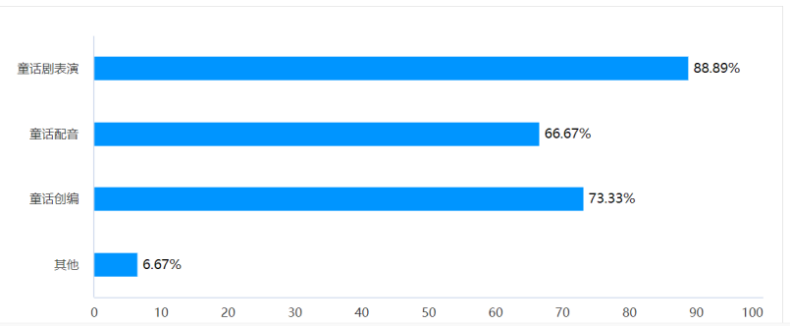

**②学生卷：**

本次课题调查共回收115份学生问卷，参与学生中三年级学生和四年级学生比例分别为62.3%和37.7%。本课题小组成员充分分析报告数据，共同研讨数据背后反映的调查现状和问题。有如下发现:

学生对童话类故事喜爱程度较高。报告中数据显示，86.09%的小朋友都很喜爱童话故事，除了课堂中的经典童话故事，77.39%的学生在课外都读过现在名家著作的童话故事。85.22%

的学生希望教材中再多一些童话故事，学生们很渴望在课堂中和老师同学一起学习有趣的童话故事。

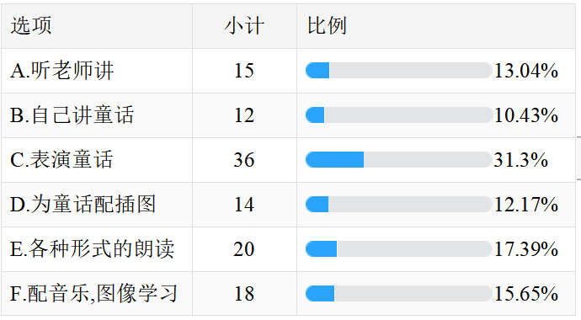

学生对于童话阅读课堂中的丰富多彩的开放式教学形式兴趣高（如图）。倾向于表演童话故事的学生占比31.3%。71.3%的学生更愿意将童话故事分享给同伴，在各式各样的教学形式的选择中，大约27%的学生喜爱读和讲的学习方式来展现自己。

教师授课还不足以引起学生课下主动阅读课外童话类书籍的兴趣。报告显示：除了《安徒生童话》、《格林童话》、《一千零一夜》这些经典童话，有大约22%的学生只读过一两本其他现代名家的童话作品，说明教师在班级进行读书活动的集体指导还未普及到每位学生，童话故事的开放性阅读教学还不成体系。

**2.中年段童话开放性阅读教学的文献研究**

**（1）关于童话阅读教学的文献研究**

童话阅读教学离不开“读”，能让学生在读的过程中收获感悟，品味语言。张雅婷在《部编版一至三年级童话阅读教学研究》中提出：进行童话阅读教学时为还原童话情境需要研究三个读法“叙述语言的读法”、“角色语言的读法”和描写语言的读法”，将文字转化为富有感染力的朗读。

李海欧在《以生为本视角下的小学语文童话阅读教学研究》中提出现阶段小学语文听话阅读教学存在误区，例如教学过于“形式化、幼稚化、功利化”。他提出教师要思考表演内容是否有助于个性化、想象力和创造力的培养。从童话的不同类型和主题等因素来进行个性化的阅读指导。同时，李海欧还提出关于小学语文童话阅读教学的五项策略：阅读欣赏策略、情境渲染策略、游戏表演策略、综合性学习策略、内化反馈策略。

于思雨的《低年级童话阅读教学模式浅探》探讨了“通过听、读、演、议、编”五过程相结合创建低年级童话阅读教学模式”。

**（2）关于开放性阅读教学的文献研究**

国内学者对主题意义探究下的教学研究，主要分为以下几个方面。第一个方面主要是对小学阅读教学形式、教学内容等开放性的研究。李洪威2011年在《以写促读——创新小学语文阅读教学形式》中阐述：

李继霞在《主题阅读：小学语文阅读教学的一种有效形式》中提出：主题阅读是小学语文阅读教学的一种有效形式。阅读教学想要取得较大的成效，可创新阅读教学的形式，开展主题阅读教学，激发学生的阅读兴趣，拓展学生的阅读视野，使学生在主题阅读实践中，产生思维的火花，受到心灵的碰撞，分享阅读的智慧，从而提高学生的语文综合素养。

郭颖在《小学语文拓展阅读童话故事教学实践》中提出：拓展童话阅读教学的同时，教师应该充分利用童话故事丰富想象力的优势，让学生根据童话故事进行模仿、续写或根据某一情节展开想象的写作。

方蓉飞在《走出课本，让阅读教学重现美丽》中提出教师在童话阅读教学中应该注重紧密型拓展阅读，从“文章体裁、课文作者、文章主要人物、写作方法”这四个方面进行开放性拓展阅读，为学生提供有序的阅读导向。

田玲在《小学语文阅读教学开放性教学研究》中提出：关注课外的开放性教学形式，首先要注重实践，提高学生的阅读兴趣。其次要鼓励学生质疑，丰富想象，创造阅读。

**3.中年段童话开放性阅读教学内容的研究**

1. **三年级童话开放性阅读教学内容的研究**

统编版三年级上册第三单元的主题是“童话”，编排了《卖火柴的小女孩》、《那一定会很好》、《在牛肚子里旅行》、《一块奶酪》等4篇童话故事。本单元的语文要素是“感受童话丰富的想象”。通过之前的学习，学生对童话故事中丰富的想象已有初步的感受，对拟人体童话这一体裁也有一些感性认识。第五单元中编排了《总也到不了的老屋》、《胡萝卜先生的长胡子》、《小狗学叫》三篇童话故事，编者将每篇童话故事设计成开放式结局，已在提高学生预设的能力，激发孩子们丰富的想象力。

**中年段部编版童话教材编排以及阅读任务分析**

|  |  |  |  |
| --- | --- | --- | --- |
| 年级 | 单元主题 | 课文 | 任务分析 |
| 三年级上册 | 第三单元（中外童话） | 《卖火柴的小女孩》  《那一定会很好》  《在牛肚子里旅行》  《一块奶酪》  快乐读书吧：《拇指姑娘》《稻草人》 | 感受童话的丰富想象试着自己编童话，写童话。 |
| 第四单元（预测） | 《总也到不了的老屋》  《胡萝卜先生的长胡子》  《小狗学叫》 | 训练学生便阅读边预测的能力，总结预测的方法。根据插图和提示续写故事。 |
| 三年级下册 | 第四单元（阅读策略) | 《陶罐和铁罐》  《鹿角和鹿腿》  《池子与河流》 | 分角色朗读，体会描写神态和语言的语句，明白故事的道理。 |
| 四年级上册 | 第二单元（发现优点和缺点） | 《一个豆荚里的五颗豆》 | 不同角度思考问题（思维训练） |
| 四年级下册 | 第八单元 | 《宝葫芦的秘密》  《巨人的花园》  《海的女儿》 | 感受童话的奇妙，体会人物真善美的形象。（童话人物、童话特质）  故事新编（童话习作） |

本次三年级童话阅读教学内容的选定根据童话种类和故事结局的创意、经典童话故事和现代童话故事三个维度进行划分。其过程是通过横向的拓展或纵向的延展进行的比较与整合的教学。

**①童话种类：**

从童话种类这方面来进行开放性阅读教学。三年级上册中《卖火柴的小女孩》是一篇常人体经典童话故事，小女孩在五次点燃火柴后没有逃脱冻死的命运凄惨离去。这种常人体童话很容易引起学生的共鸣，与常人无异的小女孩即使没有收到外婆的庇护逃脱死亡的命运，但其五次点燃火柴后丰富的想象与学生现实生活的美好形成反差，再加上小女孩悲惨的人物命运，使学生产生同情怜悯，更多的却是一种敬意。这类常人体经典童话还有：《皇帝的新装》、《笨汉汉斯》。在此基础上，教师可以拓展现代名家著作的贴近学生生活的《没头脑和不高兴》，丢三落四的“没头脑”和爱闹变扭的“不高兴”的人物形象既幽默有趣又贴近学生生活。在他们经历一番奇遇后决心改正缺点的正能量故事给予学生启发，让学生在欢笑中懂得道理，养成良好的学习习惯。这些常人体童话更贴近常人生活，也很受学生的喜爱。

三年级上册第三单元的《那一定会很好》等童话故事以及第五单元的童话课文《总也到不了的老屋》等都将一切事物人格化，采用了拟人体的写法，故这类故事统称为拟人体童话。这类童话充满童趣，活泼可爱，充满丰富的想象，很受三年级学生的喜爱。这时教师可以进行整本书的阅读推荐：现代名家曹文轩的《稻草人》、意大利作家卡洛的《木偶奇遇记》等。

**②故事结局的开放**

三年级上册第五单元中三篇童话故事，经过编者的改编，将故事结局转化为开放式的结局。本单元的单元要素是让学生学会预测，丰富想象。结合这一单元要素，教学三篇课文时在教师的引导下预测想象。例如《总也到不了的老屋》中“老屋最终会不会倒下呢？为什么？”不同的结局需要不同的故事经过来支撑，学生发挥想象进行创编。慈祥、乐于助人的老屋也是一直陪伴着小蜘蛛，还是禁不住年老体衰倒下去了？每位学生都是童话作家，每位小作者都有权利去描绘自己的想象，学生也能初次尝到我手写我心的童话乐趣。此时怀揣美好向往的学生便可在教室的引导下转入其他童话故事结局的改编。如《坚定的锡兵》，《去年的树》，《雪人》这几篇带有伤感遗憾色彩的童话故事结局可以进行不同结局的畅想，既能让学生们与主角产生共鸣，更能让他们体会到想象的乐趣。

**（2）四年级童话开放性阅读教学内容的研究**

四下第八单元，单元要素是“感受童话的奇特，体会人物真善美的形象”，这一单元编排了《宝葫芦的秘密》、《巨人的花园》、《海的女儿》三篇课文。第三篇童话均是超人体童话，主人公身上都有着超越常人的本领，寄托着作者对美好品质的赞美。这三篇童话塑造了非常鲜明立体的人物形象，让学生的关注点从故事情节内容聚焦到具体的人物身上，范围缩小了，但是思考的深度却提升了。在进行其他童话阅读时，学生就能更好地关注童话故事中的人物特点，进行更高层次的思考。所以，四年级的童话阅读教学，可以从“童话种类”以及“人物形象”这两个角度进行拓展。

**①童话种类：**《宝葫芦的秘密》、《巨人的花园》以及《海的女儿》都属于超人体童话，而小学生对超人体童话兴趣非常浓厚，所以这个时候教师及时拓展一些超人体童话，诸如《彼得潘》、《长袜子皮皮》，既可以丰富他们的知识储备，又可以让他们加深对“超人体”童话的理解。

**②人物形象**：《巨人的花园》中的“巨人”先“自私”，后“大方”，是一个“知错就改”的人，文中并没有过多地描写“巨人”，而是更多地描写了其它人物的形象，更像是一幅“群像戏”。这种“群像”对于小朋友来说是一个非常好的学习刻画小人物的契机，教师可以拓展《灰姑娘》、《白雪公主》等童话，使学生理解“侧面描写”或“衬托”的好处。

1. **中年段童话开放性阅读教学策略的研究**

**（1）课堂开放性阅读教学策略**

**①创设童话情境，营造童话氛围；**

**A.入情入境的范读--将学生引入童话。**

儿童喜欢听童话故事，将儿童引入童话情境中最有效的方式就是教师的示范性朗读。“教师的范读对学生的朗读起到一个示范作用，起到一个引导作用，教师饱含感情的朗读，可以出神入化地引领学生神游于课文所描绘的情 境之中，给学生带来身临其境的感觉”。"教师那绘声绘色的范读，能够引导学生体会童 话中最真挚的思想感情，感情投入了，教学的情境自然也就进入了。教师在范读过程中那流利准确的发音，能为学生起到示范作用，课文中的生字、生词问题在这一过程中得到了解决。

教师在范读时，不仅要发音标准、语言流畅，最重要的是要饱含感情。有感情的朗读对于“听众”而言是一种美的享受，教师投入感情的范读往往能最直接的创设童话的情境。 现在有很多老师吝于在课堂上贡献自己的声音， 总是以自己的普通话不标准为借口而羞于 展现，这种心态是错误的。儿童最 初听的童话故事都是父母讲给他们的，他们的父母在讲 述童话故事时也未必 用标准的普通话来讲述。其实，我们期待每一位语文教师都能范读童 话，并 不是要每一个语文老师都成为“朗读大师”，但只要投入了感情，每一位语文教师都可以做“心灵捕手”。

**B.用童言讲童话，用童心听童话。**

通过聆听教师声情并茂的范读，学生的积极性被充分的调动起来。教师的范读为他们提供了参照的标准。童话的写作对象是这些小学生，童话的语言也是他们所熟悉的。因此，在教师精心创设了童话阅读的情境后，应该由这些跃跃欲试的小学生们用自己的声音阅读自己的读物。在他们稚嫩却饱含感情的语调里，我们能听到《皇帝的新装》里说真话小男孩的勇敢: 《丑小鸭》里最后丑小鸭变成天鹅的兴奋:《酸的还是甜的》 里那只吃不到葡萄说葡萄酸的狐狸的狡猾作为教师，在这个阶段，我们也不必过分的苛求学生，他们的童言童语也许并不流畅， 并不规范，但他们的感情是最真实的，也是最贴合童话作品主人公的。作为教师，在这一阶段，也让我们拿出一颗童心，细细聆听儿童自己为我们讲述的童话故事。

**②细品重点情节，把握整体脉络**

**A.重点情节细细品味，奇思妙想各抒已见**

童话故事中的重点情节，也就是构成一篇童话故事的主要“骨架”。对于童话故事重

点情节的品读也就显得尤为重要了。童话作品的重点情节一般都极具想象力，其中会穿插大量的想象、拟人或夸张，而这些描写往往是超越现实的，总是有一种超现实的“虚构”，在:下一篇导学生品读的时候我们应注意引导学生不要用自己的生活体验来“质疑”或“拷问”童话。引领学生一起细细品读这些重点情节，用心揣摩那些极富表现力的段落，也可以让学生各抒己见，谈谈自己的阅读感受。每个学生的趣、爱好、生活阅历都不同，因此，每一学生对经典的认识也不同。 让学生把自己当做童话故事的主人公，也许学生会有比童话故事主人公更精彩的“奇思妙想”，而在儿童逐渐“成人化”的今天，这些极富夸张想象的情节不恰恰是我们还原“童心”的好契机吗?

**B.整体脉络清晰把握，构建不同形式的阅读任务单**

品味了重点情节后，我们应该引导学生回到童话故事的整体来把握童话故事的发展走向。而这些重点情节也只有在回到童话故事的主体后，才变得更加“合理”。在完整的童话故事中，学生才能从内心深处与作品产生“共鸣”，他们能更加理解丑小鸭变为天鹅的激动与兴奋，小男孩在说出真话后所引起的震撼。从整体上把握童话的发展脉络，有利于厘清童话故事的发展线索，有利于从整体把握童话的思想内涵，我们的情感、态度、价值观目标的实现也就更顺畅了。

在阅读任务单中，有许多新颖的图示化形式，不仅提高学生的学习兴趣，还为学生提供阅读线索，梳理各个文本的各种信息以及文本之间的联系，学生就能够更加直观地整理、呈现阅读思路和学习方法，帮助他们完成意义建构。学习《卖火柴的小女孩》时可以设计递进式阅读任务单，遇到并列式的情节可以采用故事结构阅读单。例如《小鸟和牵牛花》的故事结构任务单：

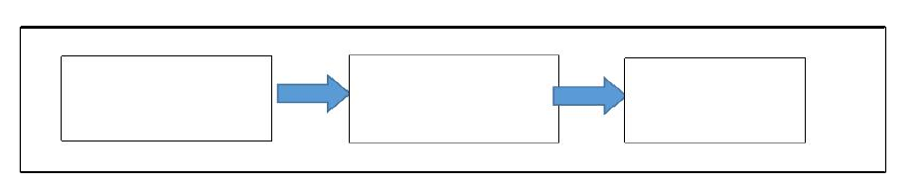

**小鸟康复**

**牵牛花做伴**

**小鸟生病**

再例如《卖火柴小女孩》这篇课文以“火柴”为线索，前后擦了五次火柴，出现了四次幻象。作者把现实同幻觉有机地糅合在一起，在鲜明的对比中让人感受到现实的残酷不公，更是衬托出小女孩的悲惨命运。为了让孩子能走进这篇童话，让学生在阅读过程中找到“火柴”线索，对文章有整体的把握。童话故事不是支离破碎的，它有完整的故事与情节，丰富的人物形象。在童话教学中，不能拆开文章，字词句段的解读，应帮助小学生整体把握，宽小学生的视野。童话多是运用夸张的语言和丰富的想象为儿童營造了一个虚拟的世界，在这个世界里，有着儿童的童真。

以《卖火柴小女孩》拓展教学为例：

**扣住“磨难”梳理脉络：**

|  |  |  |
| --- | --- | --- |
| **主要人物** | **经历的磨难** | **成长变化** |
| 卖火柴的小女孩 |  |  |
| 拇指姑娘 |  |  |
| 亚麻 |  |  |
| 拇指姑娘 |  |  |

**③引导学生发挥想象，续编精彩故事**

在童话里，有许多奇异的情节，有一种自由的、积极向上的力量来帮助他们实现美好生活，因此儿童从童话里能寻找到成年人体验不到的欢乐。他们喜欢读童话，听了都能记住。

童话在培养儿童的想象力方面，具有意料不到的优势。由于许多童话故事所处的背景年代太久远，很多创编并不能适应当代社会。拥有一定科技的社会环境下，学生可以进行更多想象力的编写，让童话中的人物能在现代社会中有所改变，更加富有现代气息。

**《卖火柴的小女孩》教学片段**

师：孩子们，五次点燃火柴看到了四种幻象，小女孩到底在渴望什么？

生：她渴望不再饱受饥饿，渴望温暖，渴望有奶奶的疼爱，渴望拥有幸福生活。

师：是呀，可现实中她只有——

生1：卖不出的几盒火柴，生2：一只大了许多的拖鞋，生3：冰冷的雪地和墙角。（学生们一阵唏嘘）

师：孩子们，小女孩的结局是什么？

生1：在饥寒交迫中凄惨地死去了。生2：不，她和奶奶团聚了，一起去了没有寒冷和饥饿地天堂。生3：要是能有好心人雪中送炭帮她一把就好了。

师：现在你就是故事的执笔人，请你来改变可怜小女孩的命运吧！

在续编《卖火柴的小女孩》过程中，因为时代不同，很多孩子的想象都会受到限制。于是，师生急中生智，一起提议改变成现代版“卖火柴的小女孩”。结合时代潮流，小女孩会遇到哪些人，接受了哪些帮助呢？学生会打开脑洞：把时代定位在现代，小女孩会遇到歌星，歌星正举办演唱会为新专辑《火柴天堂》做促销。把小女孩的故事写入MV，成为MV中的主人公而一炮走红。时代不同，学生们又有了新的想象，摇身一变成为大慈善家，抑或是勇敢的小女孩，通过自己的聪明机灵努力摆脱贫困。拓展童话阅读教学的同时，教师应该充分利用童话故事丰富想象力的优势，让学生根据童话故事进行模仿、续写或根据某一情节展开想象的写作。这样不仅调动学生的生活积累，让童话故事积聚正能量，传播真善美，更提升了学生的创编能力和思维拓展能力。

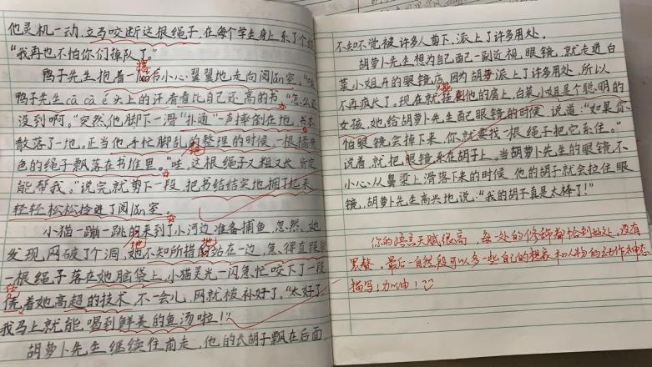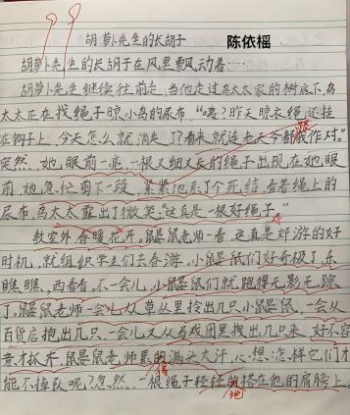再例如，学习《胡萝卜先生的长胡子》时，胡萝卜先生的长胡子还可以用来做什么？学生进行续写想象。教学时，立足教材，转换角度，让胡萝卜先生主动帮忙，再次改编，让改编变得更有意义。（如图）

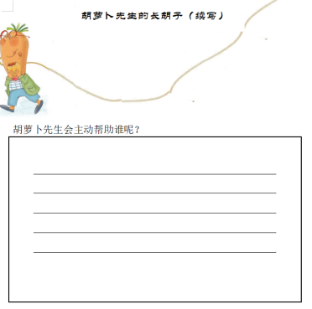

另外，学校举办“新书发布会——童话创编”的活动，为学生提供了童话的创作平台，这也让孩子在阅读童话的过程中，发挥更多的想象力，提升写作水平，提升思维能力。

**④梦幻联动，创编想象作文**

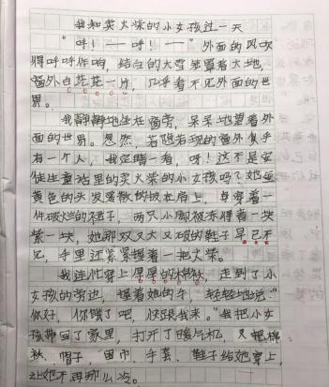四年级上册第四单元，要求学生发挥想象，写一篇想象作文：我和_______过一天。有了三年级童话阅读学习的基础，学生很容易就结合了童话故事中的经典人物：卖火柴的小女孩，拇指姑娘等。立足于原课文，学生有了感同身受的情感基础，写起来更是得心应手。这时教师引导孩子们从不同的角度进行思考，结合时代的特征，利用自己对美好结局的向往，将最后一丝温暖送给了孤苦无依的小女孩。

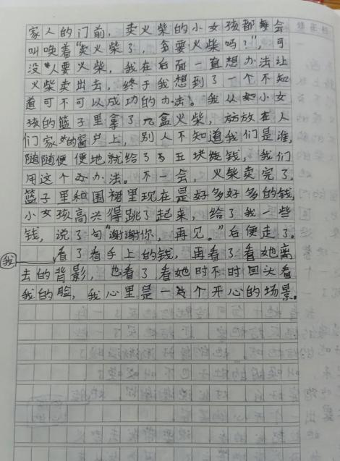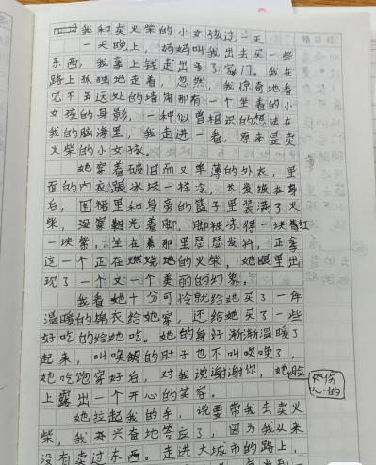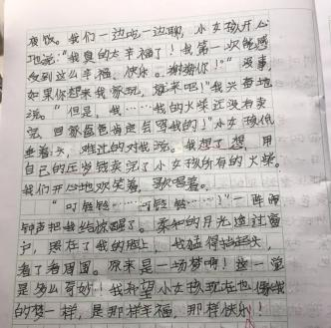**（1）课外开放性阅读教学策略**

**①对比阅读——品鉴童话异同**

小学语文童话中出现的形象多是小学生喜爱的，无论是动物、还是人物，都能贴近小学生的心理。比如小学童话中一般选取的出场人物都不完美，和小学生一样，有着相同或相似的缺点，需要通过学习认识到自己的错误，然后来改善自己。这种成长型的童话，容易引起小学生的共鸣，搏得小学生的好感。所以，教师在进行童话教学时，要引导学生观察童话中的人物形象，观察其在故事发展的不同阶段的外貌、性格、行为的不同变化以及同一形象内在与外在的不同点，帮助学生对比的学习、理解童话，收获一种积极向上的人生态度。

如教学《卖火柴的小女孩》时，突出美好的幻想和残酷的现实，结合这一特点，品味童话故事中最打动人心的地方。再对比《丑小鸭》和《海的女儿》的故事结局，让学生们体会凄美的故事也能给人希望和温暖。

**《卖火柴的小女孩》为例：**

师:第二天清晨，小女孩坐在墙角里，脸上带着微笑，两腮通红，她死了，在旧年的大年夜冻死了。(音乐停）你的心情如何?你觉得小女孩是一个什么样的女孩?

生:(有些哽咽)我心情很沉重，感觉小女孩非常可怜。

师:非常可怜。咱们文章的最后一句况这样说的，齐读——

生:(齐读）谁也不知道她曾经看到过多么美丽的东西，她曾经多么幸福，跟着她奶奶一起走向新年的幸福中去。

师:读了这句话之后，你的心情有什么变化?

生:之前我的心情非常沉重，看到这句诺后，我的心情变得非常欣慰。

师:非常欣慰。所以这明明是一个忧伤的故事，我们读起来却并不感到沮丧，明明是一个凄美的故事，我们读起来却并不感到绝望。下面我们来看安徒生童话的一组结尾:

《海的女儿》结尾:

(为了王子的幸福，美人鱼把自已化作泡沫以后）现在太阳从海里升起来了。阳光柔和地、温暖地照在冰冷的泡沫上。因为小人鱼并没有感到灭亡。她看到光明的太阳……

《丑小鸭》结尾;

(丑小鸭经历了重重磨难成为天鸩之后）他感到非常难为情。他把头藏到翅膀里面去,不知道怎么办才好。他感到太幸福了,但他一点也不骄傲,因为一颗好的心是永远不会骄傲的。

师:对比一下，你能够得出什么结论?(生思考)

生1:安徒生童话的结尾都是非常羹好的。生2:安徒生童话的结尾又让人看到希望。

生3;安徒生写的童话的结尾使人着了不会让人悲伤，让人流泪。

师:安徒生童话的每一个结尾都是让人感到安慰的，或者给人希望，或者给人温暖。

**②转换结局——创意性续写**

部编版三年级上册第四单元童话故事要求学生学会预测故事情节。《小狗学叫》这篇童话故事有三个开放性结局。教师课外的开放性教学可以有意识地引导学生将童话故事中的人物形象颠覆传统的观念，让学生从不同的人物形象中预测出不同的故事结局。学生借助表格阅读任务单可以迅速收集文本主要内容，感受不同版本的童话故事中颠覆传统的童话人物形象，通过阅读任务单对比、整合、议论阐释对童话人物描写的感受，通过结局设想充分发挥自己的想象，续写人物结局，使学生把多文本之间建立起联系，形成立体多元的童话人物印象。

**《换个角度去猜》阅读任务单**

|  |  |  |  |
| --- | --- | --- | --- |
| **作品题目** | **颠覆传统的地方** | **我发现（人物特点）** | **结局设想（续写）** |
| 《最完美的王子》 |  |  |  |
| 《灰王子》 |  |  |  |
| 《纸袋找公主》 |  |  |  |
|  |  |  |  |

**③大胆质疑——开展讲坛辩论**

教师要引导学生学会在阅读过程中进行习惯性提问，并且在提出阅读提问之后学会主动寻找答案，进一步加深学生对阅读文本的认识和理解程度。 最后，教师应鼓励学生大胆质疑，培养阅读探究意识。教师在课外阅读教学指导中，应主动改变“标准答案”这一传统教育观念，启发学生学会运用多元思考，不断提升阅读探究能力。例如，当教师在完成部编版小学语文四年级下册《宝葫芦的秘密》课堂阅读教学之后，可以向学生推荐阅读课外读物《宝葫芦的秘密》整本书阅读。“如果你也拥有一个宝葫芦，你会怎么做？”引导学生进行思考，学会在阅读过程中分析和解决问题。学生经过思考、交流和讨论之后学生都坚持认为：天上没有掉馅饼的事，只有自己努力学习，所有的愿望才能实现。这样的大胆质疑让学生形成自主独立思考的能力，形成正确的价值观。学生可以在“博爱讲坛”等学习社区中进行一次有效辩论，从而辩证地看待问题，激发阅读兴趣。

**④还原情境——无声文字转化为有声表演**

鉴于三年级上册第三单元“奇妙的童话王国”的专题特点，引导学生依托单元学习，借着学校童话节这个平台进行童话剧的创编、展演。

**A.借助师生合作，激情汇演课本剧**

将《卖火柴的小女孩》和《丑小鸭》两个童话故事作为听童话剧表演内容。表演前学生自由组合，自主分工、合作，试着写简单的剧本，制作道具。整个过程，学生步步参与，而不是拿到现成的课本剧。教师有意识地进行指导，无论是课本剧的语言还是表演中的情感变化都早已在前段的联动教学中得到渗透。编演童话剧的过程，不仅是对童话深度理解的过程，也是学生语文综合素养提升和发展的过程。这样，整个单元的学习就贯通了课内外，它成了学生联动性阅读并将童话中的道理应用于生活的连接点。

**B.开辟新路径，展示创编式童话演绎**

将班级最佳创编作为童话课本剧的展演内容，两种不同风格的《卖火柴的小女孩》，体现出学学生对童话中悲惨的小女孩的不同感悟。确定角色分配，将讲述者的语言转发成人物独白或者人物间的对话。借助学生丰富的想象力和大胆的表演力，将小女孩内心的感受用语言、动作、表情直观展现出来，让观众立马沉浸其中。教师适时将小编剧打造成小导演，让学生充分参与其中，感受童话的魅力，提升学生的活动组织能力和语言组织能力。

年级里开展童话类相关活动 ，如“小小奥斯卡——童话剧表演”，孩子都是天生的演员，让他们自己去表演，更能体会到童话中人物角色的心路历程，更好地激发他们对善良的同理心或对邪恶的抵触心。

**5.中年段童话开放性阅读评价的研究**

本课题积极采用多样化、开放性的阅读教学评价。以拓展学生创造性思维为目标，充分尊重学生的个性化表达。采用多元主体参与评价的方式，融合多维度评价方向，加强师生互评，生生互评，亲子互动，让学生在实践活动中有所得有所悟，在学校阅读街区中掀起一股“童话热潮”。

在三年级的童话剧表演中，除了直接参加表演的学生，其他所有同学也都参与了该项活动。作为观众，孩子们可以从生动的表演中，更加直接地看到童话里的人物、更深刻地理解童话讲述的情节。孩子们互相指引着、互相感动着，为可怜的“卖火柴的小女孩”抱以同情，为“七个小矮人”怀有敬佩，为“灰姑娘”感到庆幸......活动之后，孩子们在老师的指导下，在家长的帮助下，互相配合表演，走进更多的童话故事，“童话热潮”经久不衰。

1. **收获与成果**

**（一）研究收获**

**1.形成了教师童话开放性阅读教学的理性认识**

我们课题组教师自课题申报后成立了课题研究小组，课题组成员精心设计课题研究方案。半年来，我们紧紧围绕课题展开了探索和实践，形成了教师童话开放性阅读教学的理性认识。童话开放性阅读教学在实际的教学过程中不拘泥于课本，重视课堂上阅读教学与课堂外巩固积累的结合，进一步提高了语文学习的灵活性与开放性。于学生而言，开放性阅读在阅读素养方面会有多个层级的提升，有阅读能力的提升、阅读兴趣的激发、阅读习惯的养成。于教师而言，可以促进课堂教学的改革，一可以增强教师课程整合能力，二可以有效提升教学效益。

**2.切实转变了教师的思想观念**

|  |  |  |
| --- | --- | --- |
| **分类** | **过去** | **现在** |
| 学习观 | 掌握课本上童话课文的生字词，读懂文章内容。 | “以自主、合作、探究”的学习方式进行学习，不再拘泥于课本，对课外童话阅读更感兴趣。 |
| 教师观 | 就教材论教材，拘泥于教材本身。 | 课内、课外阅读内容联动，多文本比较、整合，促进学生阅读素养的提升。 |
| 评价观 | 某道阅读题，一次练习测验的结果。 | 通过多种形式，在课内外的活动中给予学生多层次的评价。 |

**（二）实践成果**

**1.班级学习社区的建设**

（1）重视班级学习童话社区的建设

中年段各班级设置阅读角，其中不乏各种类型的童话书籍，同学们可以在课余时间畅游童话世界，丰富学生的童话储备。

（2）丰富中年段学生童话学习的方式

在2022年元旦，三年级开展了一场别开生面的童话节，各个班级的学生自编、自导、自演了各种精彩纷呈的童话，孩子们在玩中学，在学中玩，既丰富了他们的课余生活，又让他们在活动中了解到更多的童话，分析更多的人物形象。

**2.课题研究的物化成果**

在前期研究的基础上，我们正逐步理清思绪，明确研究方向，取得初浅成效。

（1）发表论文

|  |  |  |
| --- | --- | --- |
| **作者** | **论文** | **发表/获奖时间** |
| 吴海琴 | 《用联动撬动童话阅读教学之窗》 | 2022年06月 |

（2）丰富多彩的学生联读成果作品集

为保留学生在课题活动中成长的足迹，也为日后完善课题研究内容，每周收集、整理学生读书活动的照片、读书小报的照片、童话表演的照片、视频等，将其进行图文并茂地记录，制作成联读成果作品集。

**（三）学生的发展**

在中年段童话开放性阅读教学的研究中，我们通过课堂表现、实践活动等多元评价途径发现，学生在学习中有了多方面的成长：

1.增加学生的阅读量

课本中童话的数量是有限的，但是童话本身却是一个巨大的文学体裁，开放性阅读可以有效地激发学生的阅读兴趣，使学生投入更多的精力进行课外童话阅读，多篇选文可以给学生丰富选择。长期的联读增加了学生的阅读量，拓宽了学生的阅读面，提升其阅读速度和水平。

2.培养学生的自主阅读

教师根据不同类型的童话设计不同的训练点，有目的有计划地教给学生有关阅读的方法，学生运用习得的阅读方法自主阅读，巩固所学。在这一过程中，学生的略读、默读得到更充分的发挥。

3.提升学生的阅读素养

开放性阅读过程中，学生需要在多篇存在着一定逻辑关联的文章中去比较和分析，而且思考的问题会比单篇文章思考更深入，其思维的敏捷性也得到了锻炼。

总之，课题研究最大的受益人就是学生。他们对童话越来越感兴趣，敢于尝试、彰显个性，再不是被动的接受学习者了。这些品质和能力将为他们一生发展带去积极影响。

**（四）教师发展**

课题研究中，教师也是受益匪浅。

1.教师的理念先进了：中年段童话开放性阅读教学到目前为止还没有成熟的理论支撑，一线教师也都在进行探索、实践，教师以生为本，为学生的阅读学习不断尝试。

2. 教师的行为改变了：在中年段童话开放性阅读教学中，教师自身必须不断增加童话阅读量，不断提升阅读素养，这样才能在不计其数的文章中为学生选择合适的内容，才能提高开放性阅读教学的实践质量。

**五、问题与展望**

通过课题研究我们已经获得了一定的研究成果，但在某些方面研究的深度和广度还有所欠缺，还需进一步研究。

1.课程内容、课程评价还需深度研究。后期我们将完善评价体系，检测现有的研究内容是否合理。

2.对于校本课程案例的研究教师在分析时难把握学生阅读能力培养的核心价值。后期我们将通过自学、专家引领提高老师们的理论研究水平。

2022.12.30

**中年段童话开放性阅读教学的实践研究**

**调查问卷（教师版）**

1. 您所任教的年级（ ）
2. 您的教龄（ ）

A.5年以下

B.5~10年

C.11~20年

D.20年以上

1. 您认为童话阅读教学对培养学生的想象力重要吗？

A.非常重要

B.重要

C.不太重要

D.不重要

1. 您认为童话阅读教学在以下哪些方面对学生有帮助？（多选题）

A.识字能力

B.阅读能力

C.写作能力

D.激发学生想象能力

E.培养学生正确的价值观

1. 您在童话教学时更侧重以下哪些教学目标？（排序题）

A.让学生明白一个做人做事的道理

B.识字、阅读、写作能力的提高

C.生字词的记忆和课文主题的掌握

D.陶冶学生的情感，培养学生的想象力

1. 您认为童话教学方式与其他文体的教学方式有区别吗？

A.有区别

B.没有区别

C.不清楚

1. 您更喜欢以下哪种童话教学方式？

A.按一般课文教

B.各种形式的朗读

C.让学生表演和改写童话

D.配音乐和插图

1. 教学童话课文时，您喜欢布置什么作业？（多选）

A.抄写、默写生字词

B.背诵课文段落

C.表演情景剧

D.改编童话

E.阅读相关童话

1. 除了语文教材中的童话故事的教学，您还会给学生拓展其他童话故事吗？

A.经常

B.偶尔

C.从来没有

1. 您会给学生拓展哪种类型的童话？（多选）

A.常人体童话

B.拟人化童话

C.超人化童话

1. 您认为教学童话的形式是否需要多样化？

A.需要

B.不需要

C.不清楚

1. 您青睐下列哪些童话教学方式？（多选）

A.童话剧表演

B.童话配音

C.童话创编

D.其他

**调查问卷（学生卷）**

亲爱的同学们你们好!小红帽，白雪公主，丑小鸭都是你们喜欢的童话故事吧？那么你在阅读和学习过程中遇到过那些问题?这里有一份小问卷，请你的真实想法表达出来吧！

1. 你喜欢阅读童话吗?

A.喜欢

B.一般

C.不喜欢

2. 你经常读童话书吗？

A.经常

B.偶尔

C.从来没有

3. 你喜欢读童话书主要是因为?

A.获得知识

B.感到有趣

C.提高写作能力

D.丰富想象力

4. 童话中的道理能打动你吗？

A.能

B.不能

5. 你希望教材中的童话

A.再多一点

B.再少一点

C.无所谓

6. 读完童话故事后，你是否经常不由自主的产生想象或联想?

A.经常

B.很少

C.从来没有

7. 你喜欢怎样来学习童话课文?

A.听老师讲

B.自己讲童话

C.表演童话

D.为童话配插图

E.各种形式的朗读

F.配音乐,图像学习

8. 你最喜欢哪一类童话?

A.常人体童话（主人公和常人一样，但性格、行为、遭遇很夸张。例如《卖火柴的小女孩》

B.拟人化童话（把一切事物拟人化，如小猫钓鱼）

C.超人化童话（主人公是超自然的人物，比如神魔仙妖）

9. 你喜欢把自己读过的童话讲给别人听吗

A.喜欢

B.不喜欢

C.一般

10. 老师教童话作品时采用那些方法?

A.按平常课文教

B.进行各种形式朗读

C.教师精讲

D.让学生表演

E.配音乐和插图

11. 老师布置过童话故事续写、改编或创编吗？

A.经常布置

B.偶尔布置

C.从来没有

12. 老师教童话作品时让你们怎样来阅读?

A.老师自己读

B.师生共读

C.学生自读

E. 分角色朗读

13.你喜欢老师分享课文以外的童话故事吗？

A.喜欢

B.不喜欢

14.除了《安徒生童话》、《格林童话》、《一千零一夜》，你还读过其他现代名家童话作品吗？

A.读过很多

B.只读过一两本

C.没读过